Лабораторная работа №1
Тема: «Испытание на твердость по Бринеллю»
ПК 3.1. Участвовать в реализации технологического процесса по изготовлению деталей.
ПК 3.2. Проводить контроль соответствия качества деталей требованиям технической документации
Цель: научиться проводить измерение твердости по методу Бринелля, научиться определять твердость по Бринеллю (НВ).
Вид деятельности: репродуктивный
Форма деятельности: групповая
Время проведения: 2 часа
Оборудование: твердомер ТШ-2, чертежный инструмент, образцы сплавов, стенд, штангенциркуль, микроскоп МИМ-2, меловая доска, калькулятор.
Методические указания: методическое пособие для испытания на твердость по Бринеллю.

Содержание работы:

1. Изучить:
- схему испытания (зарисовать);
- устройство автоматического рычажного пресса ТШ-2(изучить);
- выбор диаметра шарика и нагрузки (записать);
- подготовку образца для испытания(записать);
- подготовку прибора для испытания(записать);
- методику измерения отпечатка микроскопом МИМ-2 (изучить)

2.Произвести испытание на твердость по Бринеллю образцов сплавов по указанию преподавателя в лаборатории 113 на приборе ТШ-2.

3.Определить твердость по Бринеллю расчетным путем и табличным методом.

4. Составить протокол испытания по выполненной работе.

ПРИЛОЖЕНИЕ 1
Испытание на твердость по Бринеллю
Испытание на твердость по Бринеллю впервые открыл Ю́хан А́вгуст Брине́лль — шведский инженер, металлург, автор работ по металлургии стали и определению твёрдости металлов и сплавов.
Схема испытания на твердость по Бринеллю приведена на рис. 1. В результате вдавливания индентора (шарика) на поверхности образца получается отпечаток (лунка).
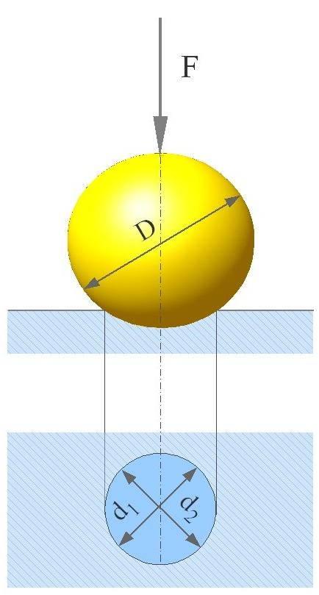
Рисунок 1 - Схема испытания на твердость по способу Бринелля.
Отношение нагрузки Р, Н к поверхности полученного отпечатка ( шарового сегмента) F, мм², дает число твердости, обозначаемое НВ:
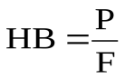

Поверхность F шарового сегмента:
F=πDh
Где D- диаметр вдавливаемого шарика, мм; h- глубина отпечатка , мм, d-диаметр отпечатка , мм.
Так как глубину отпечатка h измерить трудно, а гораздо проще измерить диаметр отпечатка d, то целесообразно величину h, мм, выразить через диаметры шарика D и отпечатка d:
h=$\frac{D-\sqrt{D^{2}-d²}}{2}$
Тогда поверхность F шарового сегмента, мм² :
$F=\frac{πD}{2}(D-\sqrt{D^{2-}d^{2}}$)
а число твердости по Бринеллю будет характеризоваться формулой:
$HB=\frac{2P}{πD(D-\sqrt{D^{2}}-d^{2})}$

Примечание: измерение твердости вдавлением стального шарика не является универсальным способом. Этот способ не позволяет: а) испытывать материалы с твердостью более НВ 450; б) измерять твердость тонкого поверхностного слоя (толщиной менее 1-2 мм), так как стальной шарик продавливает этот слой и проникает на большую глубину. Толщина измеряемого слоя (или образца) должна быть не менее 10-кратной глубины отпечатка.
Между пределом прочности и числом твердости НВ различных металлов существует следующая зависимость :
Сталь с твердостью НВ:
120-175………………………………………………………………σ≈0,34НВ
175-450………………………………………………………………σ≈0,35НВ
Медь, латунь, бронза:
Отожженная………………………………………………………….σ≈0,55НВ
Наклепанная…………………………………………………………...σ≈0,4НВ
Алюминий и алюминиевые сплавы с твердостью НВ:
20-45……………………………………………………… σ≈(0,33+0,36)НВ
Дюралюмин:
Отожженный………………………………………………………….σ≈0,36НВ
После старения и старения………………………………………… .σ≈0,35НВ
Измерение площади отпечатка (лунки) F лунки и площади проекции отпечатка Fпр позволяет, характеризовать пластичность стали по формуле :
Ψ=(Fлунки-Fпр)/Fлунки
Величина Ψ связана с относительным сужением.
Для сплавов и равновесном (отожженном) состоянии существует зависимость между числами НВ и пределом.
Выносливости, которую определили в условиях повторно-переменного изгиба вращающегося образца (при отсутствии резких переходов по сечению, надрезов, царапин на поверхности и обезуглероживания). Эта зависимость характеризуется следующими данными:
Медь…………………………………………………………………..0,15НВ
Дюралюмин…………………………………………………………..0,12НВ
Сталь с 0,2% С………………………………………………………..0,15НВ
Сталь с 0,45% С …………………………………………………….. 0,15НВ
Сталь с 0,77% С……………………………………………………….0,12НВ
Для стали в закаленном и отпущенном или нормализованном состоянии, для дуралюмина после старения и для металлов в холодно-деформированном состоянии предел усталости, не может быть достаточно точно определен по результатам измерения твердости.
Прибор для испытания на твердость по Бринеллю
Наиболее распространенным прибором для испытания на твердость по Бринеллю является автоматический рычажный пресс.
Автоматический рычажный пресс. Схема автоматического рычажного пресса показана на рис.2.

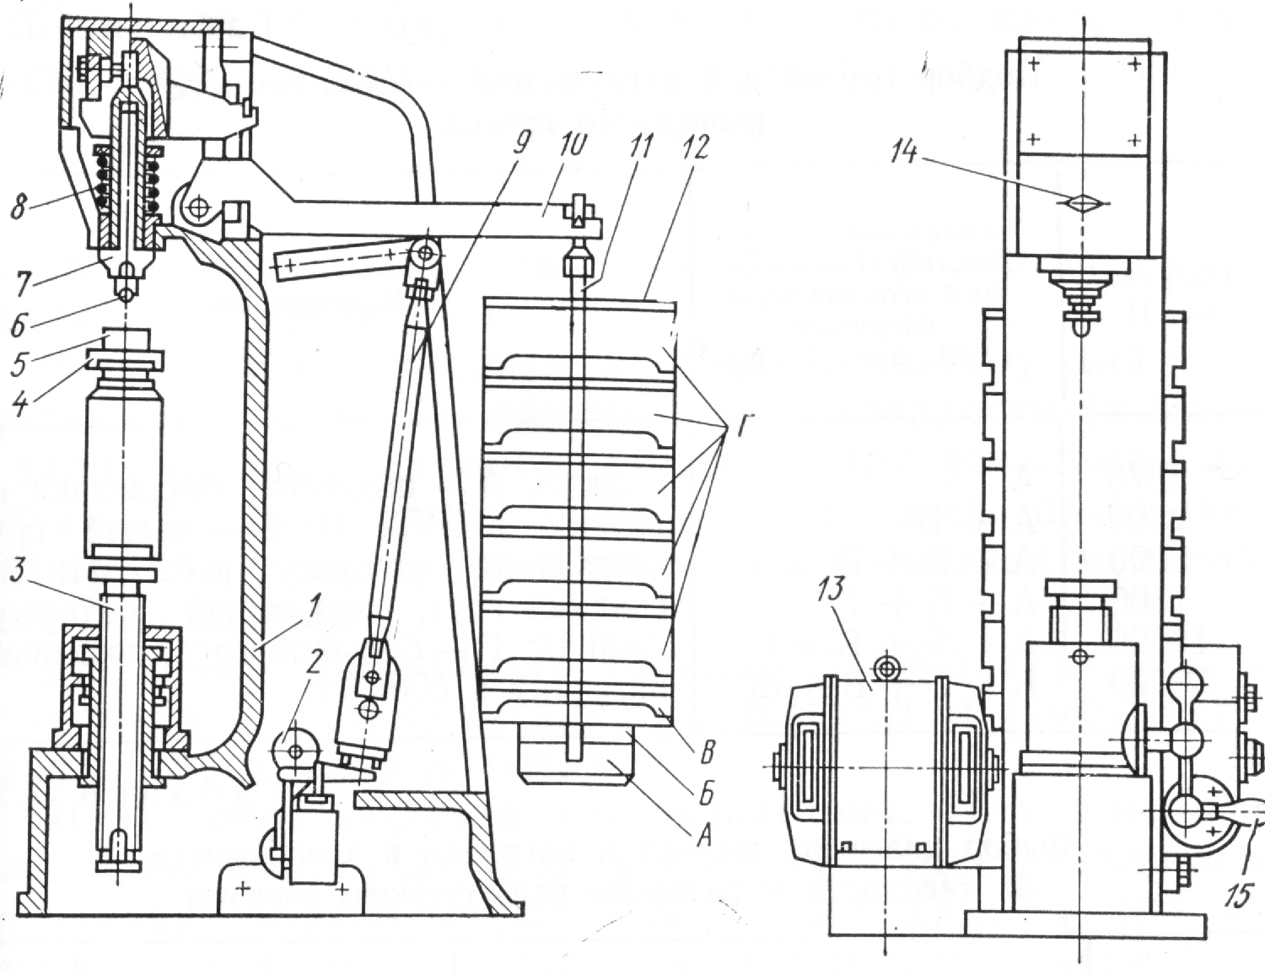
Рисунок 2 - Схема автоматического рычажного пресса для определения твердости ТШ-2М
В верхней части станины имеется шпиндель 7, в который вставляется наконечник с индентором (шариком) 6. Может быть установлен один из трех наконечников- с шариком диаметром 10; 5 или 2,5 мм. Столик 4 служит для установки на нем испытываемого образца 5. Вращением по часовой стрелке рукоятки 15 приводят в движение винт 3, который, перемещаясь вверх, поднимает столбик 4, и образец 5 прижимается к шарику 6. При вращении рукоятки 15 до тех пор, пока указатель 14 не станет против риски, пружина 8 сжимается до отказа и создается предварительная нагрузка 1000 H (100кгс).
Электродвигатель 13, который включают нажатием кнопки, расположенной сбоку пресса, приводит во вращение эксцентрик 2. При вращении эксцентрика 2 шатун 9, перемещаясь вниз, опускает рычаг 10 и соединенную с ним подвеску с грузами 12, создавая этим нагрузку на шарик, который вдавливается в образец. При дальнейшем вращении эксцентрика 2 шатун 9, перемещаясь вверх, поднимает рычаг 10 и подвеску с грузами 12, снимая этим нагрузку с шарика. Когда рычаг и подвеска с грузами достигнут исходного положения, автоматически дается сигнал звонком и выключается электродвигатель. Вращением рукоятки 15 против часовой стрелки опускают столик 4. В зависимости от грузов, установленных на подвеске, создается различная нагрузка.
Выбор диаметра шарика и нагрузки.
Шарики для испытания могут быть различного диаметра (D=10; 5 и 2,5 мм), их применяют в зависимости от толщины испытываемого материала.
При толщине S≤3 мм,D= 2,5 мм;
При толщине S=3-6 мм, D=5,0 мм;
При толщине S≥6 мм, D=10,0 мм.
Нагрузку P выбирают в зависимости от качества испытываемого материала по формуле:
P=KD²
Где К- постоянный коэффициент для данного материала, а D-диаметр шарика, мм.
Величину коэффициент, для черных металлов принимают равной К=300;
Для меди и медных сплавов К=100;
Для алюминия и его сплавов К=25.
При испытании шариками разных диаметров (10; 5 и 2,5 мм) применяют разные нагрузки; при испытании более мягких металлов нагрузка меньше.
Примечание: На практике пользуются заранее составленными таблицами, указывается число НВ в зависимости от диаметра отпечатка и соотношение между нагрузкой Р и поверхностью отпечатка F.
Материал образца, его толщину записывают в графу 2, а условия испытания (диаметр шарика и нагрузку) в графу 3 протокола испытания.
Подготовка образца для испытания.
Перед испытанием поверхность образца, в которую будет вдавливаться в шарик, обрабатывают напильником, чтобы она была ровной, гладкой и не было окалины или других дефектов.
При обработке поверхности образец не должен нагреваться выше 100-150ᵒС.
Подготовка поверхности образца необходима для получения правильного отпечатка и чтобы края его были отчетливо видны для измерения.
Подготовка прибора и проведение испытания.
- Установить на подвеску 11 (см.рис.2) грузы 12, соответствующие выбранной для испытания на грузке.
- Наконечник с шариком вставить в шпиндель 7 и закрепить.
- На столик 4 поместить испытываемый образец 5. Образец должен плотно лежать на столике. Центр отпечатка должен находиться от края образца на расстоянии не менее диаметра шарика.
- Вращением рукоятки 15 по часовой стрелке поднять столик и прижать образец к шарику 6.
- Нажатием кнопки включить электродвигатель.
- После сигнала звонком вращением против часовой стрелки рукоятки 15 опустить столик 4 и снять с него образец с полученным отпечатком.
- Измерить полученный отпечаток микроскопом МИМ-2.
- Рассчитать твердость по формуле НВ.
Методика измерения отпечатка и определение твердости.
Полученный отпечаток измеряют с помощью лупы или микроскопа в двух взаимно перпендикулярных направлениях, диаметр отпечатка определяется как среднее арифметическое из двух измерений.
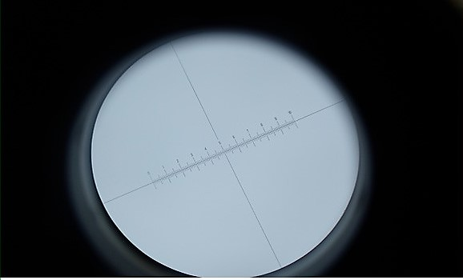
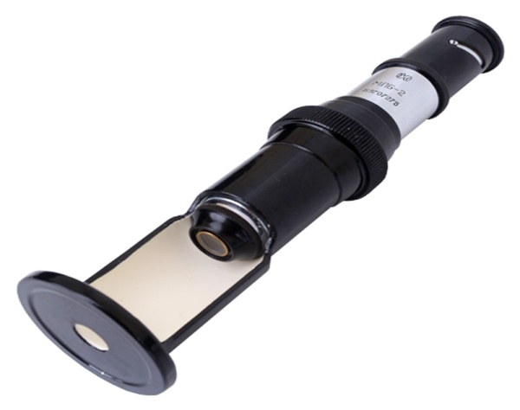

Рисунок 3 – МИМ-2 для измерения отпечатков: внешний вид
Лупа (рис.3) имеет шкалу, малое деление которой равно 0,1 мм. Лупу нижней опорной частью надо плотно установить на испытываемую поверхность образца над отпечатком; если лупа не имеет специальной лампочки для освещения поверхности, вырез (окно) в нижней части лупы обратить к свету. Поворачивая окуляр, необходимо добиться, чтобы края отпечатка были резко очерчены.

Затем, передвигая лупу, надо один край отпечатка совместить с началом шкалы. Прочитать деление шкалы, с которым совпадает противоположный край отпечатка.
Данный отсчет и будет соответствовать размеру диаметра отпечатка (на рис.5,б диаметр отпечатка d=4,30 мм). Затем лупу или образец надо повернуть на 90ᵒ и измерить диаметр отпечатка второй раз. Среднее арифметическое значение диаметра отпечатка записать в графу 4 протокола испытания.
Затем проводят расчет числа твердости по приведенной выше формуле. Полученное число твердости НВ записать в графу 7 протокола испытания.
Чтобы не прибегать к длительным вычислениям твердости на практике пользуются специальной таблицей, которая дает перевод диаметра отпечатка в число твердости НВ.
Для получения правильной характеристики твердости данного материала необходимо провести еще два повторных испытания на твердость того же образца; полученные результаты записать в графы 5 и 6 (диаметры отпечатков) и 8 и 9 (числа твердости), определить средний результат как среднее арифметической значение и записать его в графу 10 протокола испытания.
При повторных испытаниях центр отпечатка должен находиться от центра соседнего отпечатка на расстоянии не менее двух диаметров шарика.
Графы 7а, 8а, 9а, 10а протокола заполняют при помощи специальной таблицы.
Таблица 1– Протокол испытания на твердость по Бринеллю
№  оп | Материал,  толщина образца S,мм | Условия испытания (диаметр шарика D,мм и нагрузка P,Н) | Диаметр отпечатка, мм |  |  | Твердость НВ,  найденная по формуле/ по данным таблицы
 |  |  | Измеренный отпечаток, d |  |  | Отпечаток, d |  |  |  |  |  | dсреднее
 |  |  | d1 | d2 | d3 | d1 |  | d2 |  | d3
 |  |  |  |  |  | расч | табл | расч | табл | расч | табл | расч | табл
1 | 2 | 3 | 4 | 5 | 6 | 7 | 7а | 8 | 8а | 9 | 9а | 10 | 10а
Опыт№1 | Материал:  _________  S = | D=  P=

В конце лабораторной работы пишутся выводы:
- С увеличением диаметра отпечатка твердость………………….
- С увеличением углерода в стали твердость ее…………………..

КОНТРОЛЬНЫЕ ВОПРОСЫ
ДЛЯ ПОДГОТОВКИ К ЗАЧЕТУ
1.Как подготовить образец для испытания?
2.Как выбрать диаметр шарика и нагрузку для проведения испытаний?
3.Выбрать диаметр шарика и величину нагрузки при испытании по методу Бринелля для:
а) стальной детали твердостью 105 кгс/мм² и толщиной 5мм;
б) стальной детали твердостью 375кгс/мм² и толщиной 4мм;
в) стальной детали твердостью 150кгс/мм² и толщиной 2 мм.
4.Почему для толстых материалов следует брать шарики диаметром 10 мм, а не 5 мм и 2,5 мм?
5.Как правильно измерить диаметр отпечатка и определить твердость?
6.Почему диаметр отпечатка измеряется в двух взаимно- перпендикулярных направлениях?
7.Почему о твердости образца судят по трем отпечаткам?
8.Почему нельзя измерять твердость по методу Бринелля выше 450 ед.?
9.Можно ли измерить твердость образца с толщиной 2,5 мм? Почему?
10.Как обозначается число твердости по методу Бринелля?
11.По какой величине определяется твердость материала при испытании по методу Бринелля?
12.Целесообразно ли измерять твердость мягкой стали методом Бринелля? Почему?
13.Предел прочности медного сплава σᵦ=56кгс/мм². Определить приблизительное значение твердости сплава.
14.Для каких материалов целесообразно проводить этот метод определения твердости?
15.Можно ли замерить твердость деталей, у которых поверхность цилиндрической формы?

